التطور التقني المعد من قِبل وزارة الحج

للخدمات المقدمة لضيوف الرحمن

ورقة عمل مقدمة من
د. عيسى بن محمد رواس
وكيل وزارة الحج لشئون العمرة

مقدمة
تقوم وزارة الحج بالإشراف على كافة مقدمي الخدمات لضيوف الرحمن من حُجاج وعُمَّار وزوار المسجد المصطفى صلى الله عليه وسلم، والتأكد من أدائها بالطريقة الصحيحة التي تحقق توجيهات ولاة الأمر حفظهم الله في:
- توفير المناخ اللازم للحجاج لأداء المناسك بيسر وسهولة وسلامة وطمأنينة.
- الارتقاء بمستوى الخدمات المقدمة لضيوف الرحمن.
- إحكام أنظمة الرقابة على مقدمي الخدمات.
- الاستفادة من آخر ما توصلت إليه التقنيات الحديثة.
- التعاون والتكامل مع الأجهزة ذات العلاقة.
نطاق العمل:
يبلغ إجمالي عدد الحجاج والمعتمرين والزوار خلال العام الواحد حوالي ثمانية ملايين على النحو التالي:
- يبلغ عدد الحجاج القادمين من خارج المملكة إلى حوالي مليون وستمائة ألف حاج تقريبًا.
- يبلغ عدد حجاج الداخل النظاميين (بموجب تصاريح الحج) إلى حوالي مائة وثمانون ألف حاج تقريبًا.
- يقدر عدد الحجاج غير النظاميين، بحوالي مليون ومئتي ألف حاج تقريبًا.
- يتجاوز عدد المعتمرين القادمين من خارج المملكة الثلاثة ملايين معتمر على مدار فترة العمرة.
- تقدر أعداد المعتمرين القادمين من داخل المملكة إلى مليوني معتمر تقريبًا على مدار فترة العمرة.
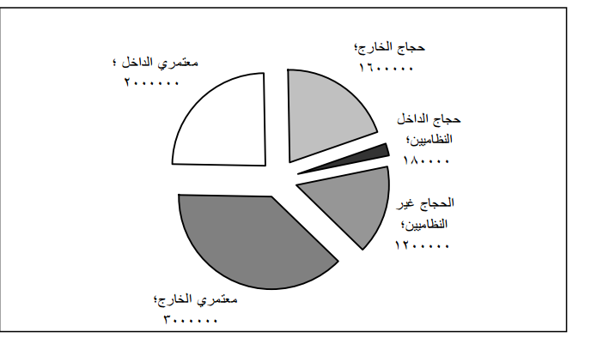

يقوم بتقديم الخدمة المباشرة لهذه الأعداد من ضيوف الرحمن، العديد من القطاعات والمؤسسات التي تعمل تحت الإشراف المباشر لوزارة الحج، وذلك على النحو التالي:
- مؤسسات أرباب الطوائف وعددها تسعة مؤسسات على النحو التالي: (6) مؤسسات طوافة، مكتب الوكلاء الموحد، مكتب الزمازمة الموحد، مؤسسة الأدلاء بالمدينة المنورة، ومجموعات الخدمات الميدانية التابعة لها وهي في حدود 400 مجموعة.
- بعثات الحج الرسمية وعددها نحو (60-70) بعثة حج إضافة إلى أكثر من (1000) من الشركات السياحية الخارجية التي تنظم قدوم الحجاج.
- النقابة العامة للسيارات وشركات نقل الحجاج التي تتبعها وعددها (16) شركة تملك حوالي (15000) حافلة، إضافة إلى حوالي (1200) حافلة مستأجرة.
- مؤسسات وشركات حجاج الداخل المرخصة بتقديم الخدمة الفعالة لهذا العام، ويبلغ عددها (212) شركة، لها أكثر من 700فرع في مختلف مدن المملكة.
- شركات ومؤسسات العمرة، ويبلغ عددها حوالي مئة شركة مؤسسة.
- الوكلاء الخارجيين لشركات ومؤسسات العمرة، ويبلغ عددهم أكثر من ألف وخمسمائة وكيل خارجي.
- كما تتولى الوزارة المساهمة مع القطاعات المختصة، في الإشراف على الجهات المقدمة لخدمات الإسكان والتغذية والشئون العامة.
يبلغ إجمالي من يعملون في القطاعات الخاصة والأهلية التي تتولى تقديم الخدمات للحجاج والمعتمرين في المجالات السابق ذكرها أكثر من ستين ألف موظف.
تؤدي الوزارة خدماتها في المواقع التالية:
- منافذ القدوم:
- الجوية، وعددها ثلاثة منافذ.
- البرية، وعددها ثلاثة عشر منفذًا.
- البحرية، وعددها منفذان.
- مدينتي مكة المكرمة، المدينة المنورة، المشارع المقدسة.

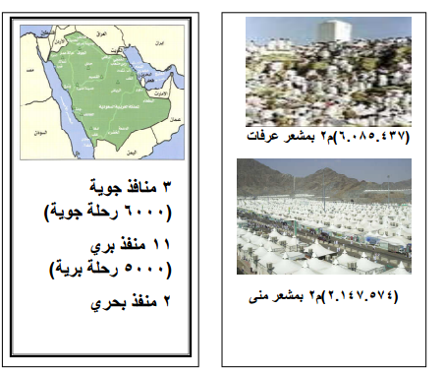
من أبرز مهام الوزارة: الإشراف على أعمالهم ومراقبة حُسن أدائهم ورصد المخالفات ومعالجتها فوريًا وميدانيًا، ويتم ذلك من قبل فرق العمل التابعة لمختلف القطاعات بالوزارة والتي تتولى مهام الإشراف والمراقبة والمتابعة.

ورغبة في التحول من الإدارات البيروقراطية التقليدية التي يقوم فيها الموظفون بتصرفات فردية ويتمسكون بإجراءات قد تتسم بالتطويل والتعقيد، كما أن مدة إنهاء الإجراء غير محددة بوضوح، إلى الإدارة الفعالة التي تتسم بوضوح المتطلبات اللازمة للحصول على الخدمات، وضوح وسهولة الإجراءات والخطوات الداخلية اللازمة لتقديمها من الجهات ذات العلاقة، وجود توصيف واضح للمهام الوظيفية، ووجود نظام متابعة ومراقبة داخلي صارم، وذلك لتحقيق الأهداف التالية:
- زيادة الإنتاجية ورفع الكفاءة.
- الارتقاء بمستوى الخدمات، والدقة في متابعتها.
- إحكام تطبيق الأنظمة والضوابط، ومراقبة التطبيق.
فقد أولت الوزارة تقنية المعلومات اهتمامًا خاصًا وأصبحت تمثل عصبًا رئيسًا في كافة تعاملات وأنشطة الوزارة، وقد تبلور ذلك في النقاط التالية:
- إنشاء بنية تحتية لشبكة معلوماتية تربط كافة مواقع الوزارة في جميع المواقع التي تتواجد بها بمكة المكرمة، المدينة المنورة، جدة الرياض، وتستخدم هذه الشبكة مختلف وسائل الربط المختلفة مثل: خطوط الهاتف الرقمية DDN، الألياف البصرية Fiber Optics، الاتصال اللاسلكي.
- بناء قواعد بيانات متكاملة عن كافة النشاطات مع القدرة على التخزين والاسترجاع، من خلال خطة استراتيجية للمعلومات وأيضًا بناء أنظمة تطبيقية أساسية خاصة بالجهة تساعد الموظفين على القيام بواجباتهم على أكمل وجه، مع مواكبة التقدم التقني العالمي.
- استخدام شبكة الوزارة للربط بكل من: مركز المعلومات الوطني بوزارة الداخلية، مركز المعلومات بوزارة الخارجية، مؤسسات أرباب الطوائف، شركات ومؤسسات العمرة ووكلائها الخارجيين، شركات ومؤسسات حجاج الداخل، من خلال نظام أمن معلوماتي فعال، وأصبحت المعلومة تتوفر لحظيًا وفوريًا أمام أصحاب القرار بما يسهل سرعة اتخاذ القرارات المناسبة في حينها.

- عمل ببريد إلكتروني رسمي خاص بكل موظف من موظفي الوزارة من خلال الشبكة الداخلية للوزارة، ومن خلال ذلك يتم تبادل المراسلات والتحرير وإعداد الخطابات والبرقيات وإنجاز المعاملات وإرسالها إلى أي موقع من مواقف الوزارة حسب الاحتياج وبشكل يومي وفعال، كما يتم استخدام الـ VPN لدخول الموظفين على الأنظمة حسب الاختصاص والصلاحيات.
- في إطار مشروع التحول إلى التعاملات الحكومية الإلكترونية، ورغبة في السير في المجال التقني بخطوات مدروسة وفق منهجية علمية، تقوم الوزارة حاليًا بدراسة وضع خطة استراتيجية شاملة لتحويل كافة نشاطات الوزارة: مدخلاتها ومخرجاتها إلى العمل الحكومي الإلكتروني، وفقًا للأدلة الاسترشادية المقرة من برنامج الحكومة الالكترونية، وتحديد المراحل اللازمة للتنفيذ مع المعايير المطبقة لفرز المراحل، والقيام بتعريف واضح للخدمات المزمع تقديمها والمستفيدين منها ومعايير مواءمتها لاحتياجات المستفيدين، وبحيث يتم تقديم خدمات الوزارة للأفراد، وللقطاع الخاص، وللدوائر الحكومية الأخرى، عن طريق قنوات الكترونية خاصة بالوزارة مثل: الموقع الإلكتروني، جهاز الرد الآلي Interactive Voice Recognition (IVR)، رسائل نصية عبر الجوال، .... .
الخدمات التي تقدم إلكترونيًا وبشكل فعلي:
- نظام العمرة الإلكتروني، والذي يشمل:
- استقبال طلبات إصدار تأشيرات العمرة من الراغبين في أداء العمرة من خارج المملكة.
- الدفع الإلكتروني لقيم حزم الخدمات التي تقدم للمعتمر.
- التنسيق مع المركز الوطني للمعلومات لإضافة الرقم الحدودي على بيانات التأشيرة.
- معالجة هذه الطلبات والتأكد من استيفائها لكافة المتطلبات ومن ثَم إعادتها إلى وزارة الخارجية خلال مدة 24-48 ساعة لتقوم بإرسالها إلى السفارات لإصدار التأشيرات.
- الحصول على بيانات الفعلية للوصول والمغادرة، وتزويد شركات ومؤسسات العمرة بها.
- مراقبة حركة قدوم ومغادرة المعتمرين، وتنفيذ ضوابط منع التخلف الكترونيًا، مثل إقفال نظام منح التأشيرات عمن يثبت ارتفاع نسبة التخلف لديه.

المسار الإلكتروني لتنظيم خدمات المعتمرين
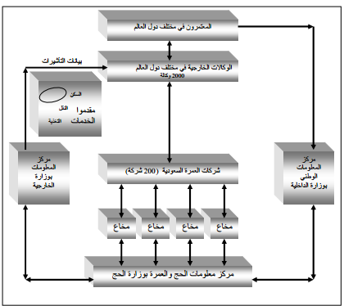
- نظام حجاج الداخل، والذي يشمل:
- استقبال طلبات اصدار تصاريح الحج للمواطنين والمقيمين.
- معالجة هذه الطلبات والتأكد من استيفائها لكافة المتطلبات، ومن ثم إرسالها إلى مركز المعلومات الوطني، لتتم طباعتها من قبل المديرية العامة للجوازات أو الأحوال المدنية.

المسار الإلكتروني لخدمات حجاج الداخل

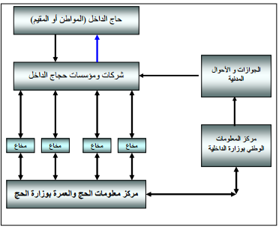

ج. نظام حجاج الخارج، والذي يشمل:

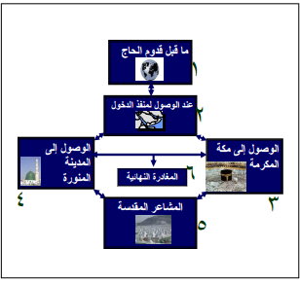

- فتح ملف إلكتروني لكل حاج يصل من خارج المملكة بمجرد وصوله إلى منفذ الوصول يبدأ بالحصول على بيانات جواز السفر من المركز الوطني للمعلومات، ويتم تحديثها أولًا بأول ببيانات التنقل والسكن والأحداث والوقوعات حتى تسجل المغادرة النهائية.
- مطابقة بيانات الحجاج الواصلين مع مكتب الوكلاء الموحد ومؤسسات أرباب الطوائف من حيث الإعفاء أو دفع أجور الخدمات، وتحديد الفئات العمرية؛ لتحديد مبالغ إجمالي مبالغ أجور الخدمات المدفوعة، تمهيدًا لمراقبة دفعها لمستحقيها.
- أنشأت الوزارة نظامًا إلكترونياً خاصة بحجاج الشركات السياحية (والتي كانت تعرف سابقًا بالفرادي)، ويتم اعتماد الشركة السياحية، وتحديد عدد تأشيراتها، ومن ثم متابعة أدائها من خلال هذا النظام.
- ربط صرف الحافلات المغادرة من مكة المكرة إلى مطار الملك عبد العزيز الدولي بجدة بوجود رحلات مغادرة في وقت الطلب، وذلك عن طريق الربط الآلي مع الهيئة العامة للطيران المدني.
- ربط صرف الحافلات المغادرة من مكة المكرمة إلى المدينة المنورة، بتحديد سكن الحاج في المدينة المنورة، وذلك عن طريق الربط الآلي بين مؤسسات الطوافة بمكة المكرمة ومؤسسة الأدلاء بالمدينة المنورة.

المسار الإلكتروني الحالي لخدمات حجاج الخارج

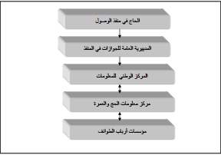

المسار الإلكتروني لتقديم خدمات حجاج الخارج (تحت الدراسة)

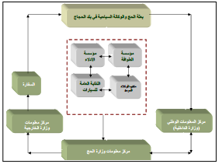

د. الأنظمة المالية والإدارية:
بنت الوازرة محليًا نظامًا للاتصالات الإدارية، يتيح الفرصة لتسجيل بيانات المعاملة الواردة (أو الصادرة) وتخزينها وتدويرها داخل الوزارة لدى جهات الاختصاص بموضوع المعاملة إلكترونيًا.

